## 안드로이드를 활용한 홈iot & 카 커넥티드 시스템 구축

## 1. 제안 개요

### 1-1. 제안 배경

> - 현재 스마트 디바이스와 자동차의 높은 이용률에 비해 턱없이 부족한 상호 연결된 서비스

> - 현재 대부분의 차량용 인포테인먼트 서비스는 미러링을 활용하고 있는데 이는 제공할 수 있는 서비스의 한계가 있음. 따라서 양방향 연결 서비스를 제공한다면 더 많은 소비를 끌어낼 수 있음.

> - 기존의 기아의 UVO와 같은 서비스는 단순히 차량에만 한정된 단방향 제어만 가능할 뿐 정작 양방향 연결 서비스의 부재.

### 1-2. 제안 목적

> - 경쟁사의 단방향 서비스를 보완하기 위해 스마트 디바이스를 활용하여 커넥티드카와 홈IoT 모두를 제어할 수 있는 양방향 시스템 구축

> - 스마트 디바이스의 사용 패턴을 이용해 미리 알림 서비스 제공

> - 세부목표

> - 차량과 가전으로부터 데이터 및 환경정보 수집

> - 사용자가 직접 차량과 가전제품을 제어할 수 있는 환경 구축

> - 사용자의 스마트 디바이스 사용 로그를 기반으로 생활 습관 및 행동 패턴을 분석하여 맞춤 서비스 제공

## 2. 수행 방안

### 2-1. 구성 아키텍처

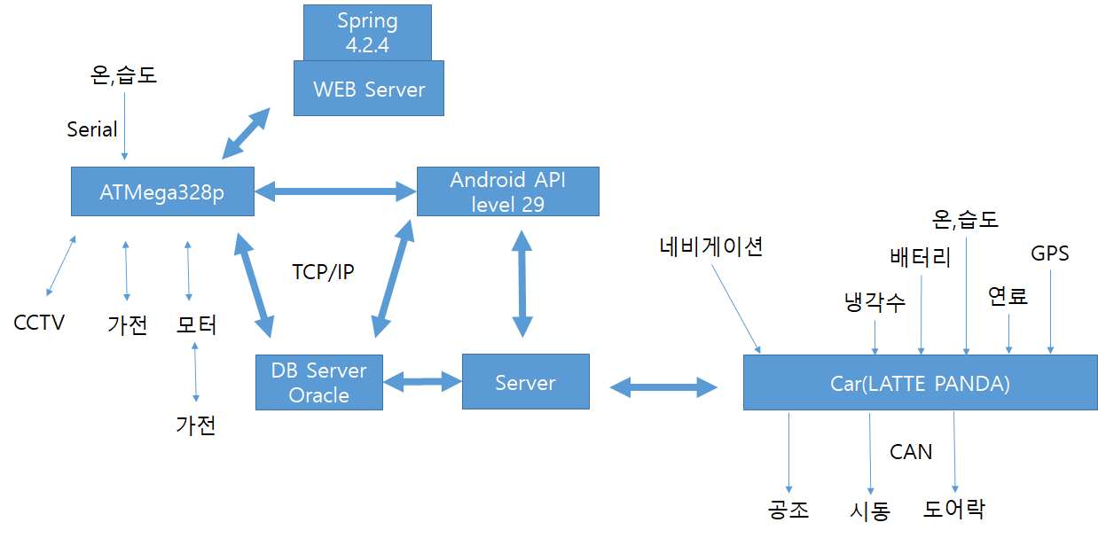

### 2-2. 개발 방안

> < Home >

>

> - 가전제품 제어(on/off)

> - 아두이노 활용 가전에 직접 연결, 인터넷 연결이 제한되는 구형 가전에는 모터를 활용해서 스위치를 직접 누르는 방식으로 추가비용을 최소화하여 원하는 기능을 제공한다.

> - 집 환경 정보 수집

> - 센서를 통해서 GPIO를 활용 데이터를 입력 받아 아두이노에 활용한다. 필요 시 서버로 전송한다.

> - 홈 CCTV 구축

> < Car >

>

> - 스마트폰을 이용한 원격 제어

> - 자동차(라떼판다)와 안드로이드를 연결할 수 있는 서버를 구축한다.

> - 차량 정보 수집

> - CAN통신을 활용하여 차량정보를 수집한다.

> - 소모품 교체 주기 파악 및 고갈 예측

> - 센서와 CAN통신 데이터를 수집하여 안드로이드로 전송한다.

> - 현재 차량 위치 수집

> - GPS sensor 를 이용하여 데이터를 수집하여 안드로이드로 전송한다.

>

> < Android >

>

> - API 29를 기반으로 App을 개발한다.

> - 공동 소유 관리

> - 집과 차량을 공동으로 소유하고 있는 사용자를 구분하기 위해, DB에 정보를 저장하고, 차량과 안드로이드에서 토큰값을 사용해서 인증기능을 구현한다.

> - 집 - 안드로이드 - 자동차

> - 양방향 통신을 구현한다.

> - 음성인식을 통한 통합제어

> - 카카오 인공지능 API를 활용한다.

## 3. 수행일정

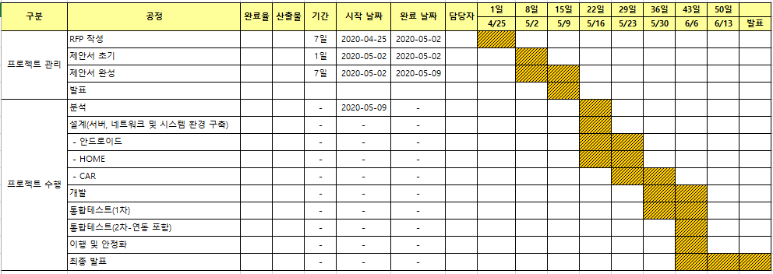

## 4. 데모\

### 1. 홈 CCTV를 웹으로 스트리밍

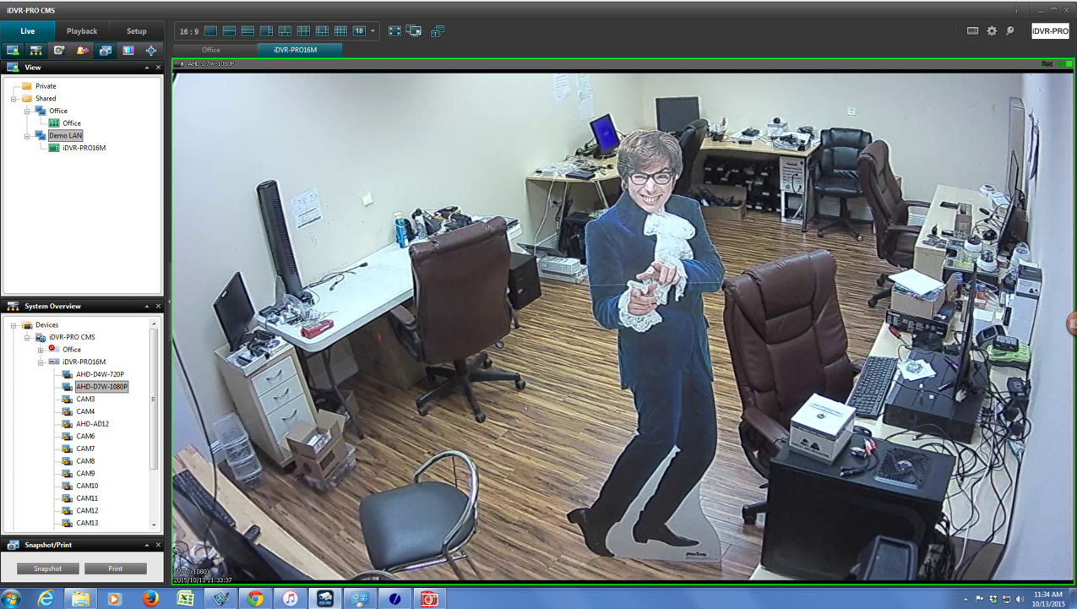

### 2. 안드로이드 차량제어 UI

